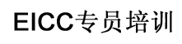

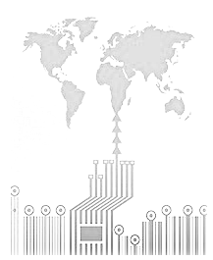
  课程介绍:
  电子产业龙头企业思科(Cisco Systems)、惠普(Hewlett-Packard；HP)、微软(Microsoft)和英特尔(Intel) 日前发布新闻稿，宣布成立一个供应链工作组，为贯彻最近公布的电子行业行为准则(Electronics Industry Code of Conduct, EICC)制订综合执行计划。
  EICC旨在电子行业的全球供应链中，建立标准化的社会责任感行为规范。新成立的工作组将开发通用机制和工具，以帮助企业遵守EICC。目的在于发展以及促进电子产业，在全球供应链上应尽社会责任的统一标准，此处所谓的社会责任包含劳工安全、福利、健康保险、道德以及环境保护等议题。
  EICC是由企业社会责任组织（Business for Social Responsibility: BSR）推动，在2004年10月份由惠普、戴尔（Dell）以及IBM共同发表, 为监督供应商在劳工和招聘、健康与安全、道德和环境保护等方面的表现提供了一个标准。BSR组织的宗旨在于推动企业担负更多社会责任，并建立相关机制、工具，协助企业遵循应尽的社会责任, EICC之后又经过不断完善。
  惠普推动它与戴尔(Dell)、IBM和Celestica、伟创力(Flextronics)、Jabil、Sanmina SCI和旭电(Solectron)之间在EICC方面的合作。这些公司将与供应链中的供应商和伙伴合作，制订进行供应商调查、报告机制、审核工具、风险评估方面的通用方法，以及增强供应商能力的项目, 让加入遵守此行为准则的厂商在企业采购流程上可更加顺畅，也更容易评量各厂商的表现, 以协调业务流程、工具和资源。EICC工作组鼓励其它公司自由加入并参与这项工作，遵行EICC以显现该厂商对于社会责任的承诺。
  IECEE CB体系是电工产品安全测试报告互认的第一个真正的国际体系。各个国家的国家认证机构（NCB）之间形成多边协议，制造商可以凭借一个NCB颁发的CB测试证书获得CB体系的其他成员国的国家认证。

 | 第一天  1. EICC的起源与发展趋势  2. EICC标准的5大部分要求解说  (劳工,健康与安全,环境,管理体系,和道德规范)  3. EICC体系建立流程  4. EICC供应商自我表现评估 |  | 第二天:  1. EICC体系内部监控的策划和准备  2. EICC体系的内部监控  3. 不符合事项的报告和跟踪  4. 常见的审核不符合项  5. EICC外部审核流程介绍  ......

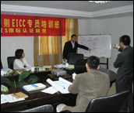 | 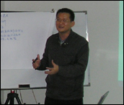 | 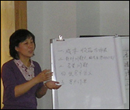 | 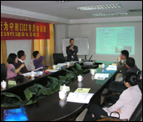

很专业，能提供很多实用的指导；达到培训前的期望,得到许多专业及实用的指导。－徐芸
很满意,有很多实用的举例并回答了很多现实的问题及处理方法；已理解EICC内容概要,并能根据实际的情况建立EICC体系。－王黎英
生动,专业性很强,解剖很细。－纪红兵
专业知识丰富,演讲能力很强；CSR难进过程中的疑难解决。－蔡雄建
Above Average, Competent and Experienced, Good Presentation. －TONG YEW MENG
......
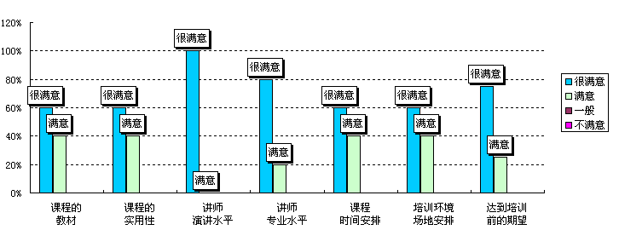

培训时间：2008年 11月22-23日 上海 ; 10月25-26日 深圳
培训讲师：ISOYES国际认证联盟认可之EICC高级讲师
培训费用：RMB1980/人 （包括教材、考试费、证书费、午餐）现场收费或提前汇款
报名方法：将报名表下载发送Email或传真至：ISOYES国际认证联盟，也可在线报名!
电 话：0755-82288160 传 真：0755-82200303
E-mail：isoyes@isoyes.com

